当自由光谱范围（FSR）大于光学增益带宽时，可以实现单模激光

来自 <https://www.frontiersin.org/journals/chemistry/articles/10.3389/fchem.2020.631870/full>

缩短 NW 是一种简单的方法，因此展宽的 FSR 可以超过材料的整个增益轮廓

来自 <https://www.frontiersin.org/journals/chemistry/articles/10.3389/fchem.2020.631870/full#B34>

'mid-gap' 指的是一种光学设计中的特定模式，主要用于激光器中选择单一的纵向模式。特别是在涉及光子晶体和反射镜的设计中，它意味着在能量带结构的中间区域，激光器能以最佳效率工作。通常，这种设计被应用于提高激光的选择性和性能，确保在给定频率下的最佳发光特性。'中隙'的设计允许激光器在特定条件下以优越的稳定性和效率发光。

来自 <https://www.nature.com/articles/s41565-020-0773-7>
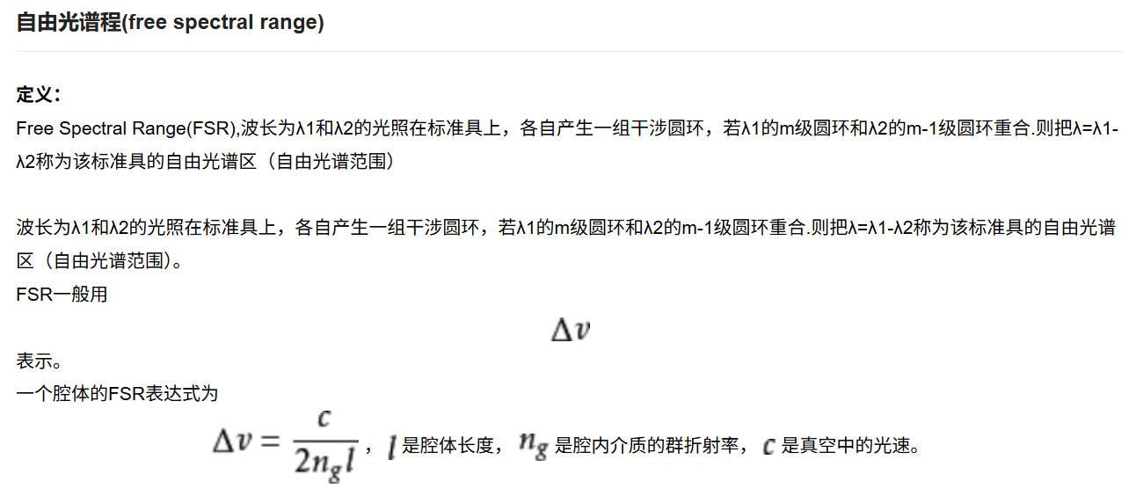
能带图非常复杂，红线（能带/模式）非常多、非常密集。这意味着在很小的频率范围内，就存在大量可以谐振的模式。因此，它的 FSR 很小。
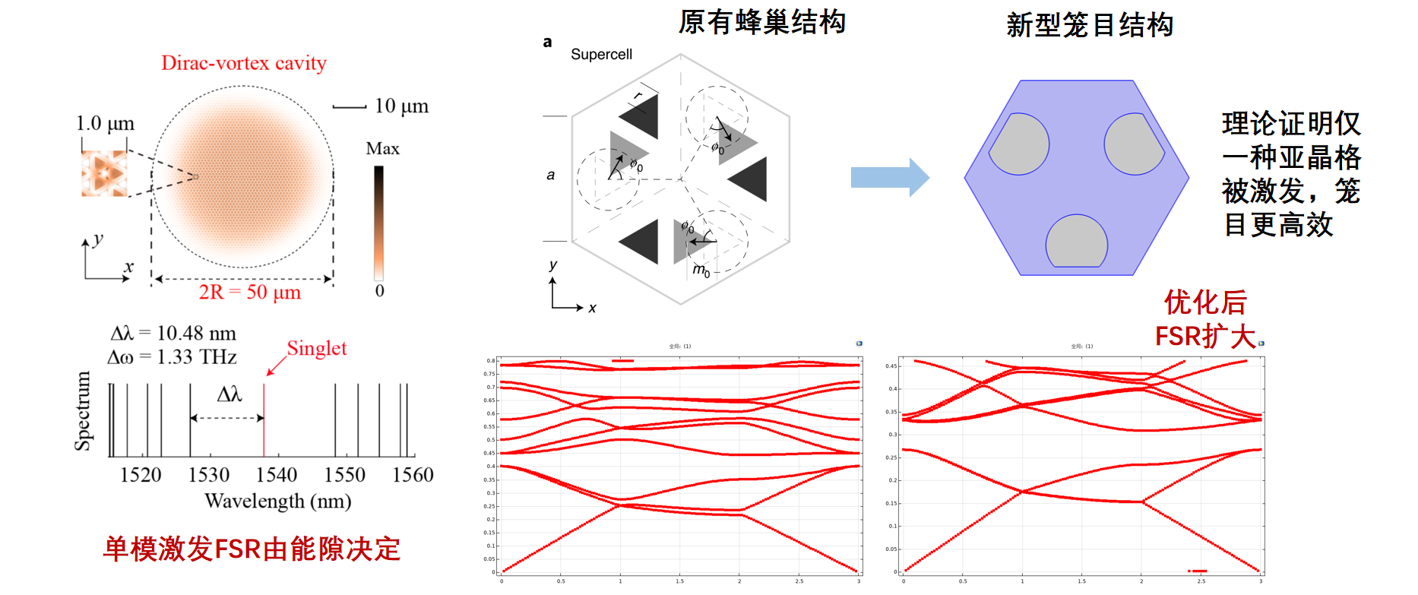
在一个激光谐振腔中，可以同时存在多个谐振模式（图中的那些细黑线），FSR (Free Spectral Range) 就是两个相邻模式之间的频率间隔。“单模激发”的意思就是：只要一个模式（图中标为 "Singlet" 的红线）发光，而把其他所有模式都抑制掉。
能带是右侧两幅图，Y轴代表频率（能量），X轴代表波矢（可以理解为光的传播方向）。红色的线就是“能带”（Band），代表光可以在结构中稳定存在的频率。能带之间的空白区域叫做“带隙”（Bandgap），代表光不能在结构中传播的频率。
中图（原有结构）： 能带图非常复杂，红线（能带/模式）非常多、非常密集。这意味着在很小的频率范围内，就存在大量可以谐振的模式。因此，它的 FSR 很小。右图（新型结构）： 能带图变得非常简洁、干净。红线（能带/模式）之间的间隔非常大。
结论： 图片右侧的“优化后 FSR 扩大”这句话，指的正是能带结构优化的结果。通过设计“新型笼目结构”，成功地“清理”了能带，使得谐振模式（红线）之间的频率间隔变大了。
FSR（自由光谱范围）： 是谐振腔中模式与模式之间的频率间隔。
能带（Band）： 是光子晶体结构所允许存在的一系列模式（频率）的集合。“FSR 扩大” 意味着通过优化能带结构（从中间的复杂图变为右边的简洁图），使得不必要的谐振模式被消除，从而增大了我们想要的那个“单模”（Singlet）与下一个“杂模”之间的频率间隔。

“光学增益带宽”（Optical Gain Bandwidth），也常被称为 “增益谱” (Gain Spectrum) 或 “增益曲线” (Gain Curve)，它指的是激光增益介质（laser gain medium）能够放大光信号的频率（或波长）的范围。受激辐射： 激光的“增益”来源于“受激辐射”。当一个光子通过被泵浦（“激活”）的增益介质时，它会“激励”处于高能级的电子跃迁回低能级，并释放一个一模一样（同频率、同相位、同方向）的光子。一个光子进去，两个光子出来，这就是“放大”。
能级展宽： 根据量子力学，原子的能级并不是一个无限精细的“锐线”，而是具有一定宽度，这个现象称为“能级展宽”（Broadening）。
- 在晶体或半导体（如我们之前提到的“巴条”）中，由于原子间的相互作用、晶格振动和电子的能量分布（能带），导致电子可以在一个能量范围内跃迁，而不是一个单一的能量点。
- 在气体中，原子的热运动和碰撞也会导致展宽。
因为能级是一个“范围”而不是一个“点”，所以介质能够放大的光子也不是一个“单一频率”，而是一个频率范围。这个范围就是光学增益带宽。
📈 增益曲线 (Gain Curve)
增益带宽通常用一条曲线来表示：
- X轴： 频率或波长
- Y轴： 增益大小
- 增益峰值 (Gain Peak)： 在曲线的最高点，增益最大。
- 半高全宽 (FWHM)： 曲线在峰值一半高度所对应的宽度，通常被用来定义“增益带宽”的大小。
增益带宽是激光器设计中最基本、最重要的参数之一，它直接决定了激光器的多种特性：
决定激光是“单模”还是“多模”
这正回到了您最初的问题。激光的最终输出，是增益曲线（提供放大的范围）和谐振腔模式（FSR，提供允许的频率）-相互“博弈”的结果。
- 增益带宽 >> FSR（宽带宽，窄 FSR）： 增益曲线会覆盖多个谐振腔模式。如果这些模式的增益都大于损耗，它们就会同时起振，形成多模激光。
- FSR > 增益带宽（窄带宽，或巨大的 FSR）： 增益曲线只覆盖一个谐振腔模式。因此，只有这一个模式能获得净增益，形成单模激光。
决定激光器的“可调谐范围”
增益带宽决定了激光器可以被调谐（改变颜色）的最大范围。
- 带宽很宽（例如 钛：蓝宝石晶体）： 它的增益带宽非常巨大（可达数百纳米）。这意味着我们可以在这个宽广的范围内，通过插入调谐元件（如棱镜或光栅），自由选择让哪一个波长的光起振。这就是可调谐激光器（Tunable Laser）。
- 带宽很窄（例如 氦氖气体激光器）： 它只能在 632.8 nm 这个非常窄的范围内提供增益，因此它不能被调谐。
决定激光脉冲的“最短宽度”
这是一个更高级的应用（锁模激光器）。根据傅里叶变换原理，一个时间上非常短的脉冲，在频率上必然对应一个非常宽的频谱。
- 因此，增益带宽越宽，激光器就越有潜力支持更短的脉冲（例如飞秒激光）。

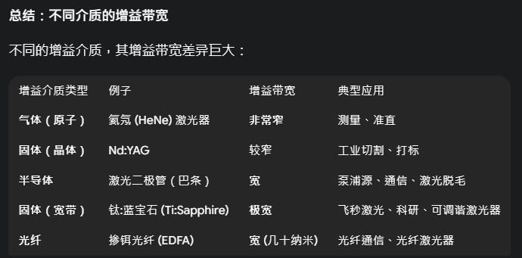

“巴条”（Bar）是一个在半导体激光器领域非常常见的专业术语，它的全称通常是 “激光二极管巴条” (Laser Diode Bar) 或 “半导体激光器巴条”。“巴条”不是一个单独的激光器，而是一个高功率的半导体激光器阵列（Laser Diode Array）。
结构是一维阵列，目的是实现高功率
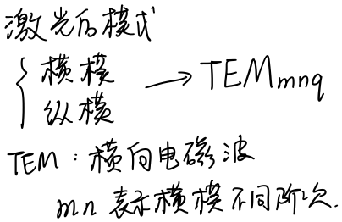
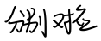
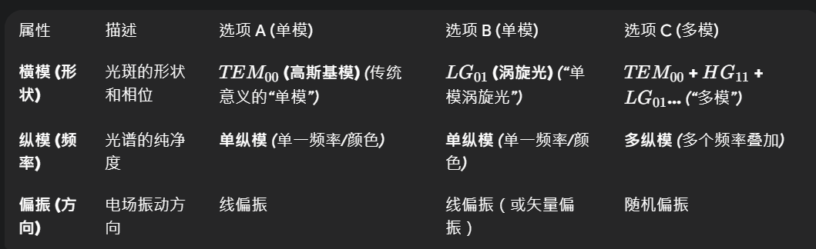
纵模：频率单一
横模：光斑形状和相位
基模，高阶模都属于横模，“基模”和“高阶模”是用来描述激光束横截面（光斑）能量分布形态的两个核心概念。
基模 (Fundamental Mode): 是最简单、最“完美”的激光模式，能量集中在一点。
高阶模 (Higher-Order Mode): 是更复杂的模式，能量分布呈现出多个光斑、环状或其他复杂图案。
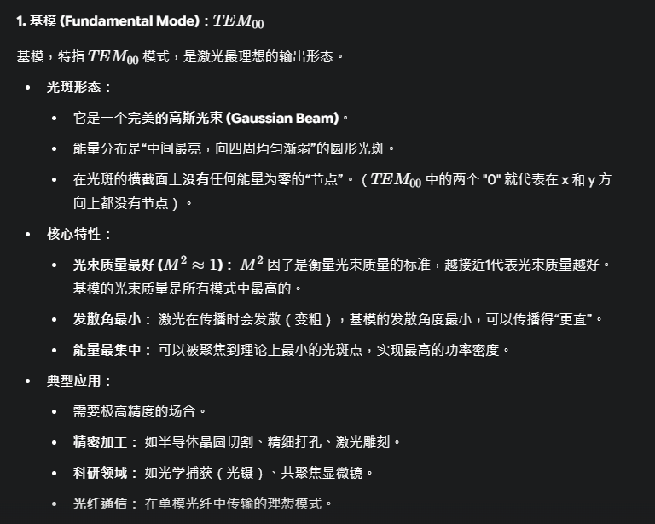
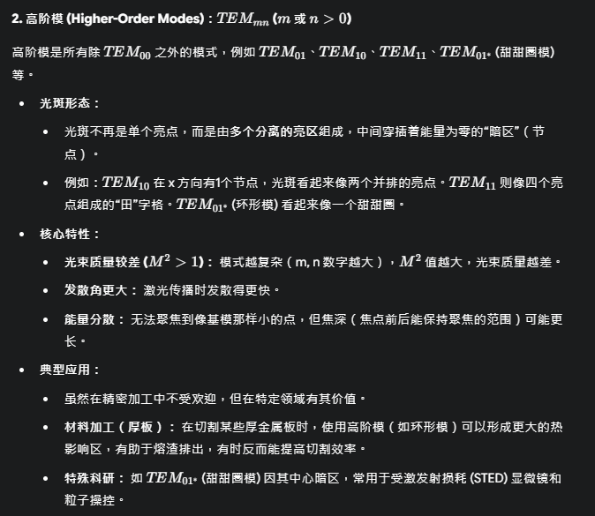
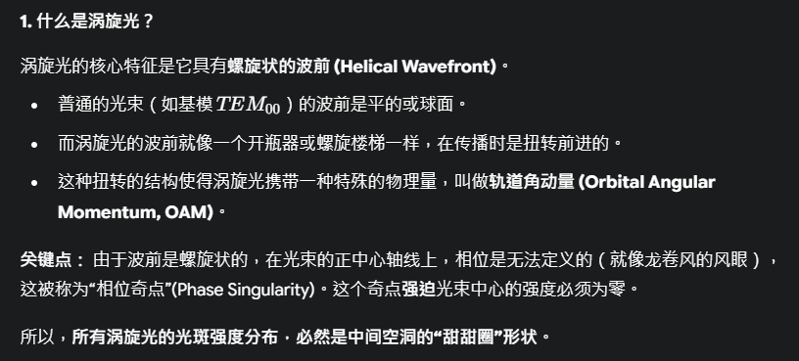
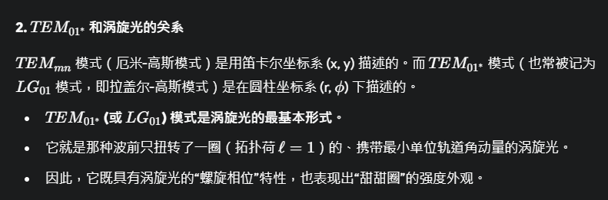
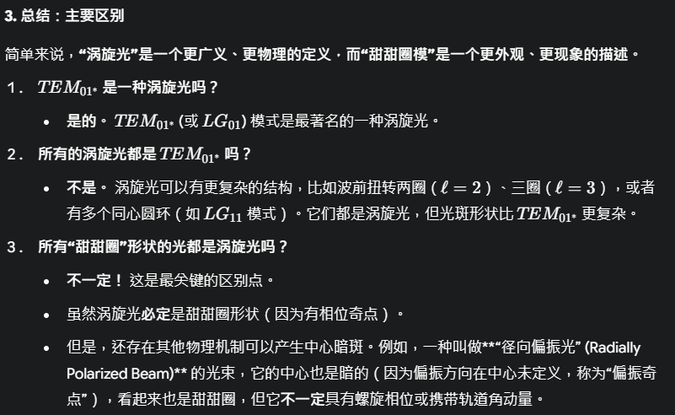
共振（Resonance） = 某个系统在特定频率下“特别容易振动或储存能量”的现象
共振的关键条件：
- 有“腔”或“结构”
- 有反馈
- 满足相位匹配条件
- 只在某些离散频率下增强
激射（lasing） = 在共振腔内，通过受激辐射实现光的指数放大，形成稳定相干光输出。
1️⃣ 增益介质（Gain medium）
例如：
- GaAs
- Nd:YAG
- 染料
- 半导体量子阱
2️⃣ 粒子数反转（Population inversion）
N2>N1N_2 > N_1N2​>N1​
3️⃣ 光学谐振腔
激射的本质
当：
增益>损耗\text{增益} > \text{损耗}增益>损耗
系统达到阈值（threshold），腔内光场指数增长：
I(z)=I0e(g−α)zI(z) = I_0 e^{(g - \alpha)z}I(z)=I0​e(g−α)z

所有激射都必须有共振
但不是所有共振都会激射。
共振 = “结构允许储能”
激射 = “储能 + 增益 → 自激振荡”

  - 微环谐振器 → 是共振
  - 光子晶体腔 → 是共振
  - DFB激光器 → 是激射
  - VCSEL → 是激射

共振是“频率选择增强”
激射是“有增益的自激振荡”

电磁腔中，本征值指的是模式频率，
简并意味着他们有相同的本征频率
两种不同模式的内积是0，正交性
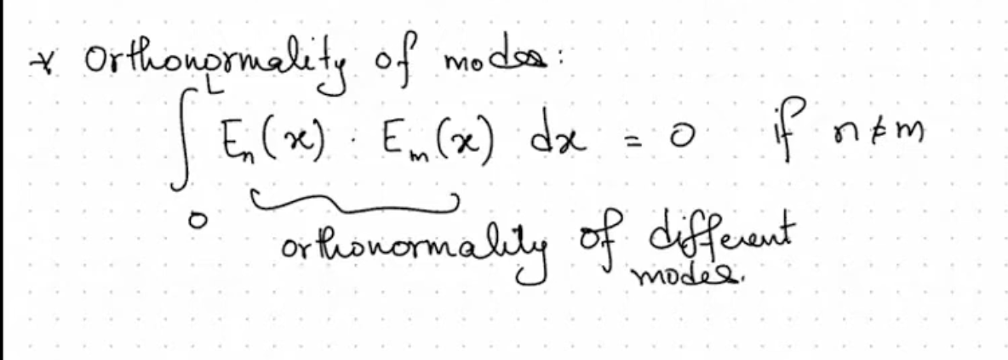
完备性
PEC，理想导体 (Perfect Electric Conductor, PEC)
PMC，理想磁导体（也叫理想磁壁）Perfect Magnetic Conductor
Impedence BC
离散特征频率集
电场与模式相对应
无损腔的光谱特性
简谐振子方程 harmonic oscillator equation
每个模式都是特征值的正交归一解，谐振器的方程具有特定的品质因数（q因子）和模式体积
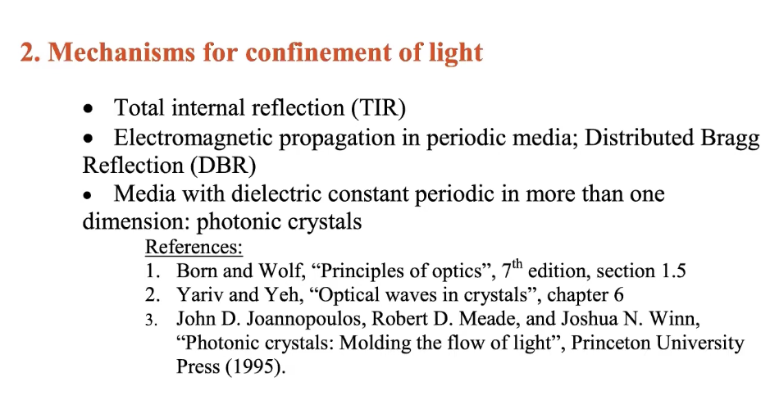
1. 核心物理图像
  - 半导体发光 = 电子空穴复合发光
  - 腔 = 把光子困住、增强光场
  - 共振匹配：发光频率 = 腔谐振频率
  - 结果：珀塞尔效应，发光速度提升 1000 倍

2. 基础物理量关系
禁带宽度 Eg​
  - 决定发光波长 / 频率
hν≈Eg​
态密度 (DOS)
  - 电子态密度：决定多少电子空穴能发光
  - 光子态密度：决定发光有多快
  - 自发辐射速率 ∝ 电子态密度 × 光子态密度
特征值 / 能级 / 波函数
  - 决定跃迁是否允许
  - 决定电偶极耦合强弱
  - 直接影响发光效率与速率
频率 ν
  - 所有物理量的公共自变量
  - 共振 = 发光频率 = 腔谐振频率
  - 频率越高，光学周期越短

3. 腔相关核心概念
谐振器频率（腔共振频率）
  - 腔最容易共振、最能留住光的频率
  - 普通腔：由尺寸、折射率、波长决定
  - 狄拉克涡旋腔：由晶格常数 + 狄拉克点拓扑锁定，几乎不随尺寸变化
光学周期 / Optical period & Optical cycle
  - 光学周期：光振动一次的时间
T=ν1​
  - period：强调时间长度
  - cycle：强调振动过程
  - 数值上相等，语境不同
光存储时间 / Photo storage time
  - 光子在腔里能待多久
τstorage​∼ω0​Q​
  - Q 越高，存储时间越长
  - 存储时间越短 → 发光越快 → 珀塞尔增强越强
4. 珀塞尔效应（Purcell effect）
定义
  - 腔通过提高光子态密度，大幅加快自发辐射速率
增强关键
  - 高 Q 因子
  - 小模式体积 V
  - 发光频率与腔频率精确共振
意义
  - 可让发光速度提升 1000 倍
  - 是高性能单光子源、纳米激光器、拓扑腔器件的核心机制

5. 狄拉克涡旋腔（你研究的体系）
最关键特点
  - 拓扑保护的腔
  - 共振频率 ≈ 狄拉克点频率
  - 由晶格常数 a 决定
  - 几乎不随腔半径变化（拓扑鲁棒）
优势
  - 单模、大自由光谱范围
  - 高 Q、小模式体积
  - 极强珀塞尔增强

6. 终极一句话总结
半导体禁带宽度决定发光频率，
态密度与波函数决定本征发光快慢，
腔谐振频率由结构 / 拓扑决定，
两者共振时，通过珀塞尔效应让发光大幅加速；
狄拉克涡旋腔靠拓扑把频率锁定在狄拉克点，
光存储时间越短，发光就越快。
波长尺度： 刚好形成光学共振。光子既能在这个“笼子”里活得下去（形成稳态），又被挤在极小的角落里（高密度），从而产生极强的光与物质相互作用（例如你研究的涡旋激光器所需的受激辐射增强）

强局域化： 这种尺度的结构（如光子晶体、微腔）可以将光子限制在极小的空间内，从而极大地增强光与物质的相互作用

Wavelength-scale 的结构容易产生强烈的物理共振（如米氏共振 Mie Resonance），这对于实现高效的激光发射或光调制至关重要
狄拉克点就像是一个结，把它扯开，产生的那个空隙就是拓扑禁带。
在Matplotlib中，可以使用scipy.interpolate模块中的make_interp_spline()函数来实现数据的平滑处理。这个函数可以创建一个样条插值模型，该模型可以用来平滑你的数据。以下是具体的步骤和代码示例：
步骤
- 导入必要的库：numpy和matplotlib.pyplot用于数据处理和绘图，scipy.interpolate用于样条插值。
- 使用make_interp_spline()函数创建一个样条插值模型。你需要传入你的数据作为参数，即你的x值和y值。
- 使用linspace()函数生成一个密集的x值序列，这将用于插值以获得平滑的曲线。
- 使用样条插值模型来计算新的y值，这些y值对应于由linspace()函数生成的x值。
- 最后，使用plot()函数来绘制平滑的曲线。
代码示例
import numpy as np
from scipy.interpolate import make_interp_spline
import matplotlib.pyplot as plt
# 数据
x = np.array([1, 2, 3, 4, 5, 6, 7, 8])
y = np.array([20, 30, 5, 12, 39, 48, 50, 3])
# 创建样条插值模型
model = make_interp_spline(x, y)
# 生成密集的x值序列
xs = np.linspace(min(x), max(x), num=500)
# 使用模型计算对应的y值
ys = model(xs)
# 绘制平滑曲线
plt.plot(xs, ys)
plt.title('Smoothed Curve')
plt.xlabel('X')
plt.ylabel('Y')
plt.show()
在这个例子中，我们首先定义了我们的数据，然后我们使用make_interp_spline()函数来创建一个样条插值模型。接着，我们使用linspace()函数来生成一个密集的x值序列，然后我们使用这个模型来计算对应的y值。最后，我们使用plot()函数来绘制平滑的曲线。
http://sobereva.com/543

(1) HOMO-LUMO gap：定义是E(LUMO)减去E(HOMO)，显然肯定是个正值。平时说分子体系的gap的时候，如果没有前提，多数情况指的就是这种gap。
(2) Fundamental gap：定义是VIP减去VEA。其中VIP是vertical ionization potential的缩写，中文一般叫垂直电离能，定义是VIP = E(N-1) - E(N)，这里E是电子能量，N是体系原本的电子数，N-1是电离掉一个电子之后的电子数。VEA是vertical electron affinity的缩写，文中叫垂直电子亲和能，定义是VEA = E(N) - E(N+1)，N+1是指体系额外获得一个电子后的电子数。显然，fundamental gap等于E(N-1) + E(N+1) - 2*E(N)。
(3) Optical gap（光学gap）：基态电子态通过吸收光子所能跃迁到的最低激发态对应的激发能。比如对于一般的有机染料分子，对应的就是S0态极小点结构下S0到S1态的垂直跃迁对应的激发能。由于跃迁禁阻而无法观测到的最低激发态不算，比如对于单重态基态体系，虽然T1态比S1还要低，但不能把S0与T1间的能量差叫做optical gap，因为这是对称禁阻的。
以上三种gap中，HOMO-LUMO gap是无法通过实验测定的，因为HOMO和LUMO根本就不是真实存在的东西，详见本文第4节，因此凡是见到有人说通过xxx实验测了HOMO-LUMO gap，一律都是胡说八道，或者错误地解释了实验。由于VIP和VEA都是可以实验测定的（气相VIP可以通过光电子谱得到，气相VEA可以通过电子附着光谱得到），因此fundamental gap是可以实验测定的。Optical gap通过UV-Vis光谱就可以直接测定，相当于波长最大的吸收峰位置（其实这不严格，因为有时相邻的激发态的吸收峰会显著相互叠加，导致实际观测到的一个峰可能对应不止一个激发态。另外还要考虑振动耦合问题，这影响峰位置，本文就不多说了，感兴趣者可以看《振动分辨的电子光谱的计算》 http://sobereva.com/223。后文也忽略振动态的问题）。
https://zhuanlan.zhihu.com/p/390393370
肖特基二极管：整流效应
欧姆接触：非整流接触

什么是真空能级
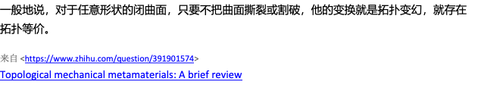
The topological mechanics is a perfect tool that can bridge the gap between the quantum and Newtonian physics and mechanics of materials. It requires discrete models of the material with analogies with the topological characteristics of quantum matter.

来自 <https://cn.bing.com/search?q=topological+mechanics&form=ANNTH1&refig=35c865c394ee4329a6024e3edec490d4>
拓扑学的英文名是Topology，直译是地志学，也就是和研究地形、地貌相类似的有关学科。我国早期曾经翻译成“形势几何学”、“连续几何学”、“一对一的连续变换群下的几何学”，但是，这几种译名都不大好理解，1956年统一的《数学名词》把它确定为拓扑学，这是按音译过来的。
拓扑学是几何学的一个分支，但是这种几何学又和通常的平面几何、立体几何不同。通常的平面几何或立体几何研究的对象是点、线、面之间的位置关系以及它们的度量性质。拓扑学对于研究对象的长短、大小、面积、体积等度量性质和数量关系都无关。
举例来说，在通常的平面几何里，把平面上的一个图形搬到另一个图形上，如果完全重合，那么这两个图形叫做全等形。但是，在拓扑学里所研究的图形，在运动中无论它的大小或者形状都发生变化。在拓扑学里没有不能弯曲的元素，每一个图形的大小、形状都可以改变。例如，前面讲的欧拉在解决哥尼斯堡七桥问题的时候，他画的图形就不考虑它的大小、形状，仅考虑点和线的个数。这些就是拓扑学思考问题的出发点。
拓扑性质有那些呢？首先我们介绍拓扑等价，这是比较容易理解的一个拓扑性质。
在拓扑学里不讨论两个图形全等的概念，但是讨论拓扑等价的概念。比如，尽管圆和方形、三角形的形状、大小不同，在拓扑变换下，它们都是等价图形。左图的三样东西就是拓扑等价的，换句话讲，就是从拓扑学的角度看，它们是完全一样的。
在一个球面上任选一些点用不相交的线把它们连接起来，这样球面就被这些线分成许多块。在拓扑变换下，点、线、块的数目仍和原来的数目一样，这就是拓扑等价。一般地说，对于任意形状的闭曲面，只要不把曲面撕裂或割破，他的变换就是拓扑变幻，就存在拓扑等价。
应该指出，环面不具有这个性质。比如像左图那样，把环面切开，它不至于分成许多块，只是变成一个弯曲的圆桶形，对于这种情况，我们就说球面不能拓扑的变成环面。所以球面和环面在拓扑学中是不同的曲面。
直线上的点和线的结合关系、顺序关系，在拓扑变换下不变，这是拓扑性质。在拓扑学中曲线和曲面的闭合性质也是拓扑性质。
我们通常讲的平面、曲面通常有两个面，就像一张纸有两个面一样。但德国数学家莫比乌斯(1790～1868)在1858年发现了莫比乌斯曲面。这种曲面就不能用不同的颜色来涂满两个侧面。
拓扑变换的不变性、不变量还有很多，这里不再介绍。
拓扑学建立后，由于其它数学学科的发展需要，它也得到了迅速的发展。

来自 <https://www.zhihu.com/question/391901574>
详细描述实验所采用的技术和方法
分析实验结果，并阐述其意义和贡献
强调实验的局限性和未来的发展方向
撰写论文文献综述是一个系统整理、梳理和评估已有研究成果的过程。下面是一些关于如何撰写论文文献综述的步骤和建议：

1.明确研究领域和主题：确定自己感兴趣的研究领域和具体的研究主题。

2.收集文献：通过图书馆、数据库、学术搜索引擎等途径，收集与研究主题相关的文献资料。可以使用关键词进行搜索，并筛选出与研究目标最相关的文献。

3.评估文献：对收集到的文献进行初步筛选和评估。注意文献的质量、可信度以及与研究主题的关联性。可以阅读摘要、导言和结论等部分来评估文献是否与研究主题相关。

4.组织文献：在写作之前，将收集到的文献按照主题或者相关性进行分类和组织。这样可以帮助你更好地把握整个研究领域的脉络和发展方向。

5.撰写综述：根据文献分类的结果，开始撰写论文文献综述。可以按照时间顺序、主题顺序或是理论框架等方式进行组织。

6.提供背景：在综述开头，提供相关研究领域的背景信息，包括该领域的发展历程、现状和存在的问题。

7.总结和分析：在综述中，对每个文献进行简要总结，并分析其研究方法、主要结论和局限性。可以尝试找出文献之间的共同点、差异和研究趋势。

8.提出问题和未来研究方向：在综述的结尾，提出当前研究领域中存在的问题和不足，并给出未来研究的建议和方向。

9.参考文献：在综述的最后，列出参考文献清单。确保引用格式正确，并按照学术规范进行标注。

10.修改和审校：完成初稿后，对综述进行仔细检查，确保内容的准确性和逻辑性。可以请教导师或同行进行审校和建议。

以上是撰写论文文献综述的一般步骤和建议。具体的写作过程可能因研究领域和研究目标而有所差异，你可以根据实际情况进行调整。
α-tellurene的量子点是一种新型的纳米材料，它具有一些独特的物理特性，主要包括以下几点：
1. **高载流子迁移率**：α-tellurene的量子点因其特殊的结构，能够提供较高的载流子迁移率，这对于电子器件的性能至关重要。
2. **量子限域效应**：由于量子点的尺寸较小，电子和空穴的运动受到限制，形成了所谓的量子限域效应。这导致了量子点的能级和能带结构与大块材料有显著不同，从而产生了丰富的物理和化学性质。
3. **强烈的局域场效应**：量子点的强烈局域场效应可以极大地增强某些物理过程，如局域激子的形成和复合，以及局域磁场的产生等。
4. **可调节的带隙宽度**：量子点的带隙宽度可以通过调整其大小来进行调控，这为设计新型纳米电子器件提供了可能。
5. **优异的光学性质**：量子点因其特殊的能级结构，表现出优异的光学性质，如强烈的荧光发射、宽的斯托克斯位移、良好的光稳定性等。
以上就是α-tellurene的量子点的一些主要物理特性，这些特性使其在纳米科技领域有着广泛的应用前景。
α-tellurene的量子点
1.当由光子能量大于禁带宽度的光照射半导体时，会产生光生载流子
2.p、n区都产生电子—空穴对，产生非平衡载流子
3.非平衡载流子在内建电场作用下，n区空穴向p区扩散，p区电子向n区扩散；使得n区剩余电子，p区剩余空穴，形成与内建电场相反的光生电场从而产生光生伏特效应
我们想要外置一个PLL锁频器，通过这个外置PLL代替内置的PLL控制器，实现锁频更精准，能够锁第二共振峰的功能。但是不太明确接线点位，
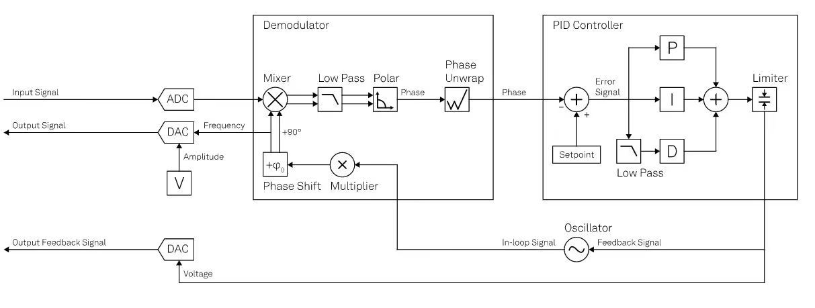
半导体材料对光的吸收机制大致可以分为本征吸收、激子吸收、自由载流子吸收、杂质吸收和晶格振动吸收 [1]：

1. 本征吸收：

如图1所示，当光子能量（hν）大于半导体禁带宽度（Eg）的时，就有可能产生本征吸收，即价带电子被激发到导带形成电子-空穴对。半导体材料的受激本征吸收系数较高，并具有连续的吸收谱；吸收谱在光子振荡频率ν=Eg/h处有一陡峭的吸收边；而在ν< Eg/h（即入射波长λ> 1.24/Eg）的区域内，则吸收系数较小，因此半导体材料对该波段的光子是透明的。与直接带隙跃迁相比，间接带隙中的载流子有更低的跃迁速率，因而吸收系数较小，所以在半导体材料中的光渗透深度更大。

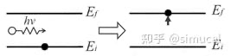
图1. 半导体中与受激本征吸收相关的量子跃迁（Ei为跃迁初态能量，Ef为跃迁终态能量）
2. 激子吸收：

半导体中的电子和空穴之间由于库仑力作用有可能形成类似于氢原子模型中的电子束缚态，这种电子和空穴形成的束缚态称为激子。激子吸收的物理本质为价带电子吸收光子后直接跃迁到导带下面的激子能级所引起的光吸收，如图2所示。激子不仅在吸收边外吸收光子，而且还会使带间跃迁吸收谱的在低于光子能量的一侧出现若干激子吸收峰。
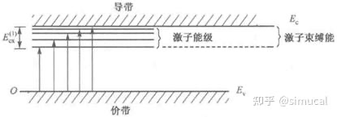
图2. 直接跃迁产生的激子能级
3. 自由载流子吸收：

能够在能带内自由运动的载流子称为自由载流子，在半导体中即为导带中的电子和价带中的空穴。当入射光子的能量不足以引起带间吸收跃迁或形成激子时，入射光子却可使自由载流子在导带或价带的不同能态之间跃迁，如图3所示，其中包括导带电子在不同能谷之间的跃迁、同一谷内的电子向高能态的非竖直跃迁；也包括非简并价带中电子在不同子带之间的跃迁。显然，在完全填满电子的价带和空的导带内，不存在自由载流子吸收。
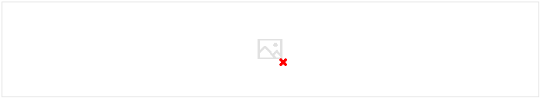
图3.（a）导带中自由电子的跃迁；（b）电子在价带子能带之间的跃迁
4. 杂质吸收：

在适当能量的光子作用下，杂质能级所束缚的电子和空穴也可以产生光跃迁，如图4所示：（a）中性（即未电离的）施主杂质与导带之间的跃迁；（b）价带与中性受主杂质之间的跃迁；（c）价带与中性施主杂质之间的跃迁；（d）中性受主杂质与导带之间的跃迁。与激子吸收不同，激子吸收是发生在分立能级与完全确定的主能带之间，而杂质吸收是杂质能级与整个能带之间的跃迁。
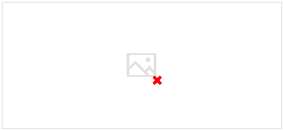
图4. 杂质能级与主能级之间的跃迁
5. 晶格振动吸收：

声子是一种用来描述晶体原子热振动（晶格振动）规律的能量粒子，是一种非真实的准粒子。当入射光子与晶格振动相互作用时，总会发生能量交换，吸收或发射出一个声子，引起半导体材料的晶格振动吸收。
压电陶瓷是一种能够将机械能和电能互相转换的信息功能陶瓷材料-压电效应，压电陶瓷除具有压电性外，还具有介电性、弹性等，已被广泛应用于医学成像、声传感器、声换能器、超声马达等。压电陶瓷利用其材料在机械应力作用下，引起内部正负电荷中心相对位移而发生极化，导致材料两端表面出现符号相反的束缚电荷即压电效应而制作，具有敏感的特性，压电陶瓷主要用于制造超声换能器、水声换能器、电声换能器、陶瓷滤波器、陶瓷变压器、陶瓷鉴频器、高压发生器、红外探测器、声表面波器件、电光器件、引燃引爆装置和压电陀螺等，除了用于高科技领域，它更多的是在日常生活中为人们服务，为人们创造更美好的生活而努力。

压电陶瓷是一类具有压电特性的电子陶瓷材料。与典型的不包含铁电成分的压电石英晶体的主要区别是： 构成其主要成分的晶相都是具有铁电性的晶粒。由于陶瓷是晶粒随机取向的多晶聚集体，因此其中各个铁电晶粒的自发极化矢量也是混乱取向的。为了使陶瓷能表现出宏观的压电特性，就必须在压电陶瓷烧成并于端面被复电极之后，将其置于强直流电场下进行极化处理，以使原来混乱取向的各自发极化矢量沿电场方向择优取向。经过极化处理后的压电陶瓷，在电场取消之后，会保留一定的宏观剩余极化强度，从而使陶瓷具有了一定的压电性质。

常用的压电陶瓷有钛酸钡系、锆钛酸铅二元系及在二元系中添加第三种ABO3（A表示二价金属离子，B表示四价金属离子或几种离子总和为正四价）型化合物，如：Pb（Mn1/3Nb2/3）O3和Pb（Co1/3Nb2/3）O3等组成的三元系。如果在三元系统上再加入第四种或更多的化合物，可组成四元系或多元系压电陶瓷。此外，还有一种偏铌酸盐系压电陶瓷，如偏铌酸钾钠（Na0.5·K0.5·NbO3）和偏铌酸锶钡（Ba
x
·Sr1-x·Nb2O5）等，它们不含有毒的铅，对环境保护有利。

介电性及弹性性质
压电陶瓷的介电性是反映陶瓷材料对外电场的响应程度，通常用介电常数ε0来表示。在外电场不太大时, 电介质对电场的响应可用线性关系：
表示，P为极化强度，ε0为真空介电常数，为电极化率，E为外加电场。不同用途的压电陶瓷元器件对压电陶瓷的介电常数要求不同。例如，压电陶瓷扬声器等音频元件要求陶瓷的介电常数要大，而高频压电陶瓷元器件则要求材料的介电常数要小。
压电陶瓷的弹性系数是反映陶瓷的形变与作用力之间关系的参数。压电陶瓷材料同其它弹性体一样，遵循胡克定律：X
mn
=c
mnpq
x
mnpq，
式中c
mnpq
叫做弹性体的弹性硬度常数，X为应力，x为应变。对于压电体，由于存在压电性，弹性系数的数值与电学边界条件有关。

激光雷达的优缺点

优点：
高分辨率：激光雷达能够获得极高的角度、距离和速度分辨率，适用于高精度定位和控制。
隐蔽性好：激光直线传播、方向性好，敌方截获困难，抗有源干扰能力强。
低空探测性能好：不受地物回波影响，可“零高度”工作。
体积小、质量轻：结构相对简单，维修方便，操纵容易。

缺点：
受天气影响大：在坏天气里衰减急剧加大，传播距离大受影响。
成本较高：相比其他雷达系统，激光雷达的成本较高。
毫米波雷达的优缺点

优点：
全天候工作：不受天气状况限制，能穿透一定物体并探测到其后的目标。
环境适应性强：雨、雾、灰尘等对毫米波雷达干扰较小。
测速测距能力强：可实现高精度测量。

缺点：
探测精度相对较低：相比激光雷达，毫米波雷达的探测精度和距离分辨率可能较低。
激光雷达的应用

自动驾驶：提供高精度的3D空间感知，实现车辆对周围环境的精确理解。


城市三维建筑模型：快速完成三维空间数据采集，构建城市三维模型。
大气环境监测：探测气溶胶、云粒子的分布等，进行高精度遥感探测。
手性光学：
手性光学是光学的一个分支，专门研究手性物质与光（特别是圆偏振光）之间的相互作用。它通过测量手性物质对左旋和右旋圆偏振光的不同响应，来获取关于物质结构、纯度、浓度等信息。

来自 <https://chat.deepseek.com/a/chat/s/dfa4ebc1-f49d-4afd-a30e-2588f69b76d7>
总结一下，学习中要取势，就两个办法：
1.学习之前，先看你自己要解决的问题，以及解决方法是什么。带着问题和方法，再去学习，才叫做学习。
2.除了先看问题，还必须要学会，请教牛人或者检索信息，把学科本质、行业规律，都内化成自己的知识。这是取势的捷径。
取势的实操方法：
这个实操方法，是有名字的。学长把他命名为四赢法。这里我只用学生的实操指南来做例子，成年人的操作方法，道理也是相通的。
1.首先准备多一本课本的习题册，和现在老师在用的那本不一样就ok了。但是章节目录，最好和现在的一致。
如果你是成年人，那么这一步准备的不是习题册，而是行业解决方案。另外，你准备的也不是课本，而是行业经典理论书籍。
2.然后看现在课本的某一章节前，不要先看书，要先去看习题册中，这个章节的习题。看不懂，不会回答都ok。快速看一遍这些题目，每道题不要想超过1分钟，就马上看答案。搜到答案之后，心里想一下，或者记下来一些关键术语、关键解题步骤、关键知识点的组合过程。带着这3个关键，开始去看书。
这一步是为了让你提前知道，这个章节考试、或者要应用的时候，书上什么是重点，什么是边边角角的不值得花时间看。这是为了针对性看书，提前做的准备。
3.然后回去看书，经过了前一步，你就知道，书中什么是有用的，什么是没用的，几乎不考的。着重看刚才记下来的重点部分，这样你看书就比别人快了不止1倍。
4.看完书后，再去看本书的章节后面例题习题，以及老师平时给你的习题册。和看书前的刷题类似，不要死憋，想5分钟还卡壳的话，果断去搜答案。并且，在自己的笔记本上，把自己卡壳的原因，还有对应的解题步骤，记录下来。这是积累自己的解题套路。
经过这四步，你的看书速度，是别人的2倍，接触题目的数量，也是别人的2倍。算下来，总共就是其他同学们的4倍。所以，这个方法就叫做四赢法。
所谓四赢，就是当你学会取势之后，你就能赢4次，把同学们摁在地上摩擦4次...
对于普通人来说，无论是对于哪个学科，刚入门的时候，这种要求自己必须先理解，再去记忆，都是效率偏低的。学习一个学科、或者领域，正确的方法应该是这样的：
1）先看看基础原理
2）再看看，这些原理是如何被运用
3）在前面两步，我们可能有很多不理解的地方，或者我们心中，觉得值得考究的地方，都没关系，先把这些疑惑，记录在一个地方。
4）然后，哪怕我们不是很理解前面两步的内容。我们先把这些内容，高频出现的东西，都记忆下来先。死记硬背也没所谓。
5）然后带着我们心中的疑惑，以及第四步记忆下来的内容。进一步大量地，看基础原理，以及运用的案例。一边看，一边加深自己的记忆。
6）然后，我们自然而言，就发现自己居然能，开始理解这些原理和案例了。而且在第三步中，记下来的疑惑，也能得到解释了。
7）到这里为止，我们才算真正理解这些理论，或者案例。如果我们真的想钻研这个领域，在这一步开始，我们还必须，在前人提出的基础上，找到互相矛盾，或者矛盾的地方，提出“大部分人都没有意识到的错误”。但是这部分，是对行业专家的要求，大部分人用不上，所以就不展开了。
做presentation：
机械性工作
  - 找文章，确定文章
  - 插图到PPT
动脑工作：写讲稿
  - 阅读论文，找背景、结论
  - 找图注
  - 用自己的话修改图注和背景总结
给师兄师姐看PPT，提问题，在文献中找答案
完成！！！

写论文总结
把每一篇都做成PPT
总结PPT

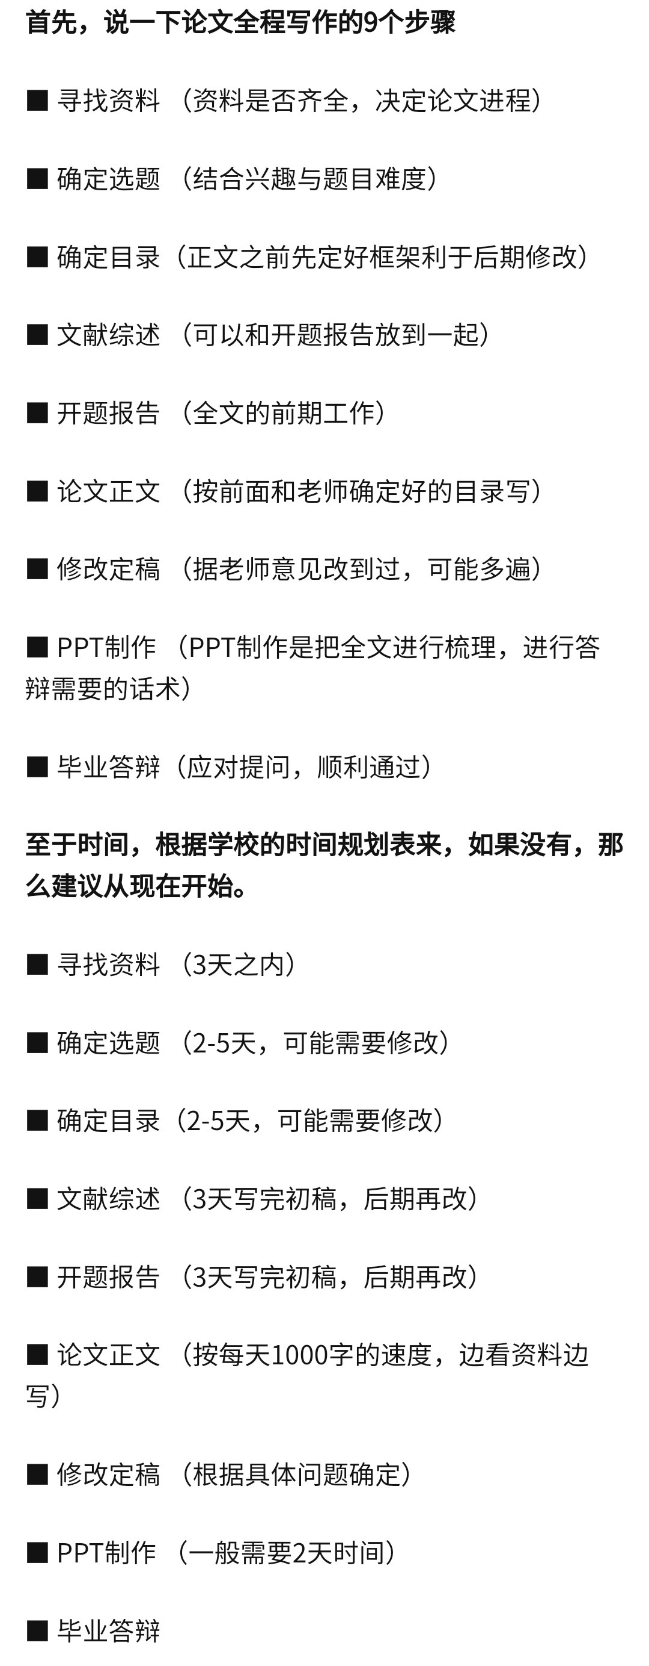

由于泡利原理，样品中某个能级上的电子隧穿到针尖所产生的电流既与样品中电子的占据态数目有关，同时也与针尖中相同能量上的未被占据态的数目有关。由于在实际测量中我们只对费米面附近的电子态密度感兴趣，则在低温（约4.2K）下，隧穿电流可以近似为：^{[2]}
通过测量dI/dV的值，就可以得到样品的局域态密度。这就是扫描隧道谱（STS）的工作原理。实验中一般采用锁相放大技术测量dI/dV曲线。
来自 <https://zhuanlan.zhihu.com/p/607455337>

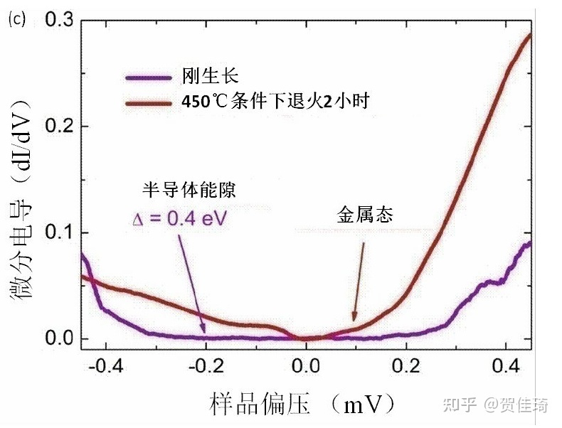
X射线光电子能谱的定性分析就是根据测量的谱峰的位置和峰形来得到样品表面的组成、化学态、化学结构、化学键合等的信息。对于元素而言，只要计算出光电子的结合能就可以判定元素的种类。

来自 <https://zhuanlan.zhihu.com/p/403134184>

横坐标：电子束缚能或动能，直接反映电子壳层/能级结构
纵坐标：cps（Counts per second），相对光电子流强度
谱峰直接代表原子轨道的结合能。
本底为轫致辐射（非弹性散射的一次和二次电子产生）：高结合能的背底电子多，随结合能的增高呈逐渐上升趋势。

来自 <https://zhuanlan.zhihu.com/p/118658278>

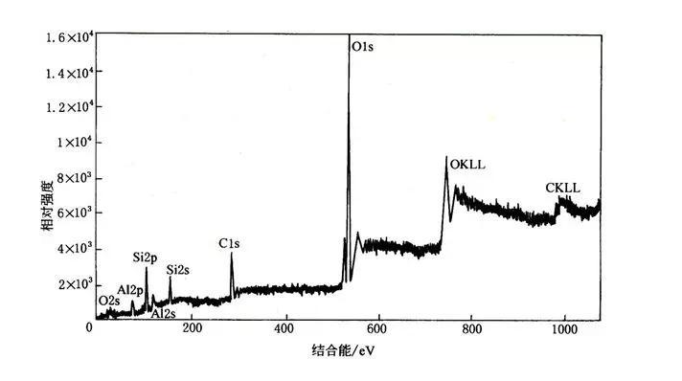
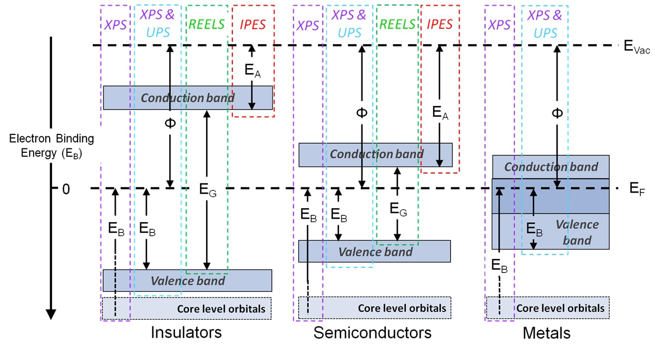
UPS作用：价带采集和电子脱出功测量

来自 <https://www.thermofisher.cn/cn/zh/home/industrial/spectroscopy-elemental-isotope-analysis/surface-analysis/xpssimplified/what-is-xps/ups.html>
拉曼光谱的含义
光照射到物质上发生弹性散射和非弹性散射. 弹性散射的散射光是与激发光波长相同的成分,非弹性散射的散射光有比激发光波长长的和短的成分, 统称为拉曼效应。
Pdf drive

Z library
授权码：agg0703

使用方法：
1、打开书籍网址：
http://www.busybook.cn/
【备用网址 http://loop123.web3v.work/】
2、复制上面的授权码，粘贴到授权码输入框，点击“进入”即可(不要按回车键)

【必看！图文操作手册】
https://kdocs.cn/l/cgPkq06Z7YZt
——————————————————
Low V, thin-film lithium niobate modulatorfabricated with photolithography

低薄膜铌酸锂调制器采用光刻技术制备
1. 引言与研究背景
- 引出调制器在光通信中的关键地位： 电光调制器是现代光通信系统的核心器件 ¹。
- 传统材料的局限性： 传统的材料（如硅、磷化铟、块状铌酸锂）难以同时满足下一代光通信对超高带宽（>60 GHz）、低插入损耗、低
等所有要求。
- TFLN 的优势与挑战： 薄膜铌酸锂（TFLN）作为新兴平台，因其材料性能优异，被视为理想的解决方案 。挑战在于需要进一步优化电压-长度积和制备成本。

2. 本文工作亮点与创新点
- 核心突破： 本文演示了一种低
的 TFLN 调制器，其关键在于使用了标准 i-line 光刻技术而非通常的高成本 EBL。
- 性能指标： 实现了同类调制器中的最低电压-长度积。
  - (电压-长度积)：1.75 V-cm（目前所知同类最低）。
  - (半波电压)：3.5 V（5 mm 臂长）。
  - 3-dB 带宽：超过 40 GHz（受限于测量系统）。
- 工程意义： 光刻制备的优势在于成本和时间更低，有助于推动高性能 TFLN 调制器的商业化 。

3. 器件设计与优化
- 器件结构： 采用典型的 Mach-Zehnder 干涉仪 (MZI) 结构，使用多模干涉仪 (MMI) 作为分光/合光器 ¹¹。电极是行波电极 (TWE) 。
- 设计挑战与权衡： 调制器的优化需要在降低光学损耗（电极吸收）和提高调制效率（降低
）之间进行权衡 。
- 仿真指导： 作者利用 COMSOL 进行了详细的 2D 仿真，生成了
和光学损耗随刻蚀深度和电极间隙变化的 2D 轮廓图 。
- 结论：
随间隙和刻蚀深度增大而增大；光学损耗则相反。
- 最终设计参数： 选择了 5 µm 间隙和 0.3 µm 刻蚀深度。
- 理论预期：
约为 1.8 V-cm，金属吸收损耗小于 0.1 dB/cm。
- RF 优化： 通过 HFSS 仿真优化了共面波导 (CPW) 电极的特性阻抗和微波相指数，使其匹配到光学群指数（2.27）。

4. 制备与测量结果
- 制备工艺： 采用标准 i-line 步进机进行所有图案化 。使用 Cr 硬掩膜和优化的 Ar 基 ICP 干法刻蚀制备波导 。
- 关键测量数据：
  - 传播损耗： 0.7 dB/cm (通过环形谐振器测量)。
  - 耦合损耗： 约 3.8 dB/facet 到 4.8 dB/facet 。
  - DC 性能：
V，消光比 (ER) 为 17 dB。
- 带宽： 3-dB EO 响应带宽超过 40 GHz 。
- 对比总结： 在性能对比中（Table 1），本文工作在光刻制备的调制器中表现出最低的
(1.75 V-cm)，且带宽表现优异。测量结果与仿真结果匹配良好 。

5. 对我的研究启发与总结
- 启发一：性能与成本的工程权衡 (对我拓扑晶体激光器的借鉴)：
  - 本文证明了低成本的光刻技术也能实现世界领先的性能。
  - 我的拓扑晶体激光器设计也应着眼于：如何在保证拓扑保护特性的前提下，优化结构参数，使其能兼容更主流、更廉价的光刻工艺，而不是仅仅依赖于 EBL 的最高精度。这关乎未来器件的可制造性和商业化潜力。
- 启发二：参数化设计的重要性：
  - 通过 2D 轮廓图系统性地优化关键几何参数（刻蚀深度、间隙）以平衡相互矛盾的性能指标（
和损耗）的思路，值得借鉴 。
- 这指导我应在我的拓扑晶体设计中，系统性地仿真关键参数（如散射体尺寸、晶格常数）对拓扑能隙、边界模损耗和涡旋光纯度的综合影响。
- 总结： 本文是 TFLN 平台的一项重要进展，它不仅在性能上达到了顶尖水平，更在制备工艺上展示了高性价比的可能性，为下一代高性能光电集成器件的低成本制造提供了有力支撑 。
面试问题
2024年4月21日 星期日
21:45
面试一般围绕你的学术背景和研究经历，你未来的研究计划和互相提问构成，以下问题是几个通用的面试问题：
1. Tell us about yourself

2. Why do you want to do a PhD?

3. Why are you interested in this program?
4. What experience makes you a good candidate?
5. How did you develop this proposal?
6. What difficulties would you expect to encounter during this project?
7. What are your strengths and weaknesses?
8. Tell us about a time you experienced a setback
9. What are your future career plans?
10. Do you have any questions for us?

